Temps de l'AVENT
Préparez les chemins
du Seigneur!

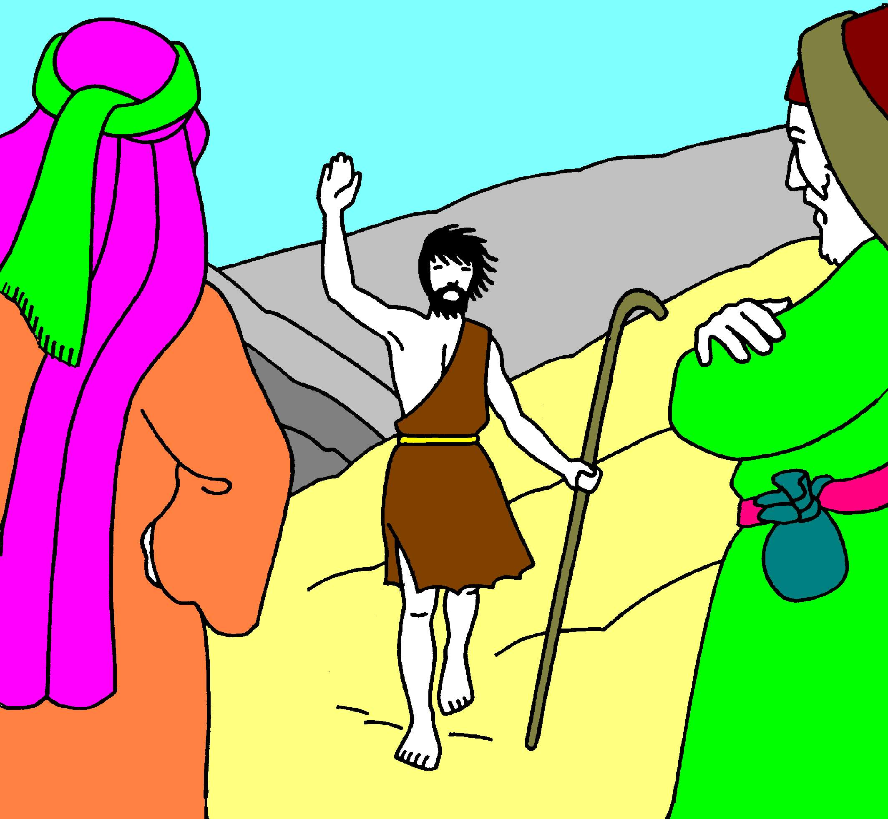

L’Avent : 4 semaines pour ouvrir nos
cœurs à la venue de l’Emmanuel !

er dimanche de l’Avent
27
novembre
2011

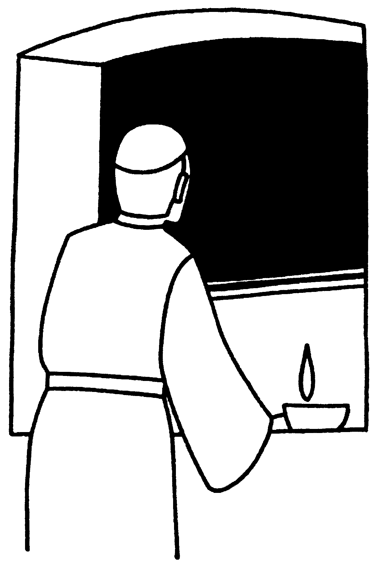

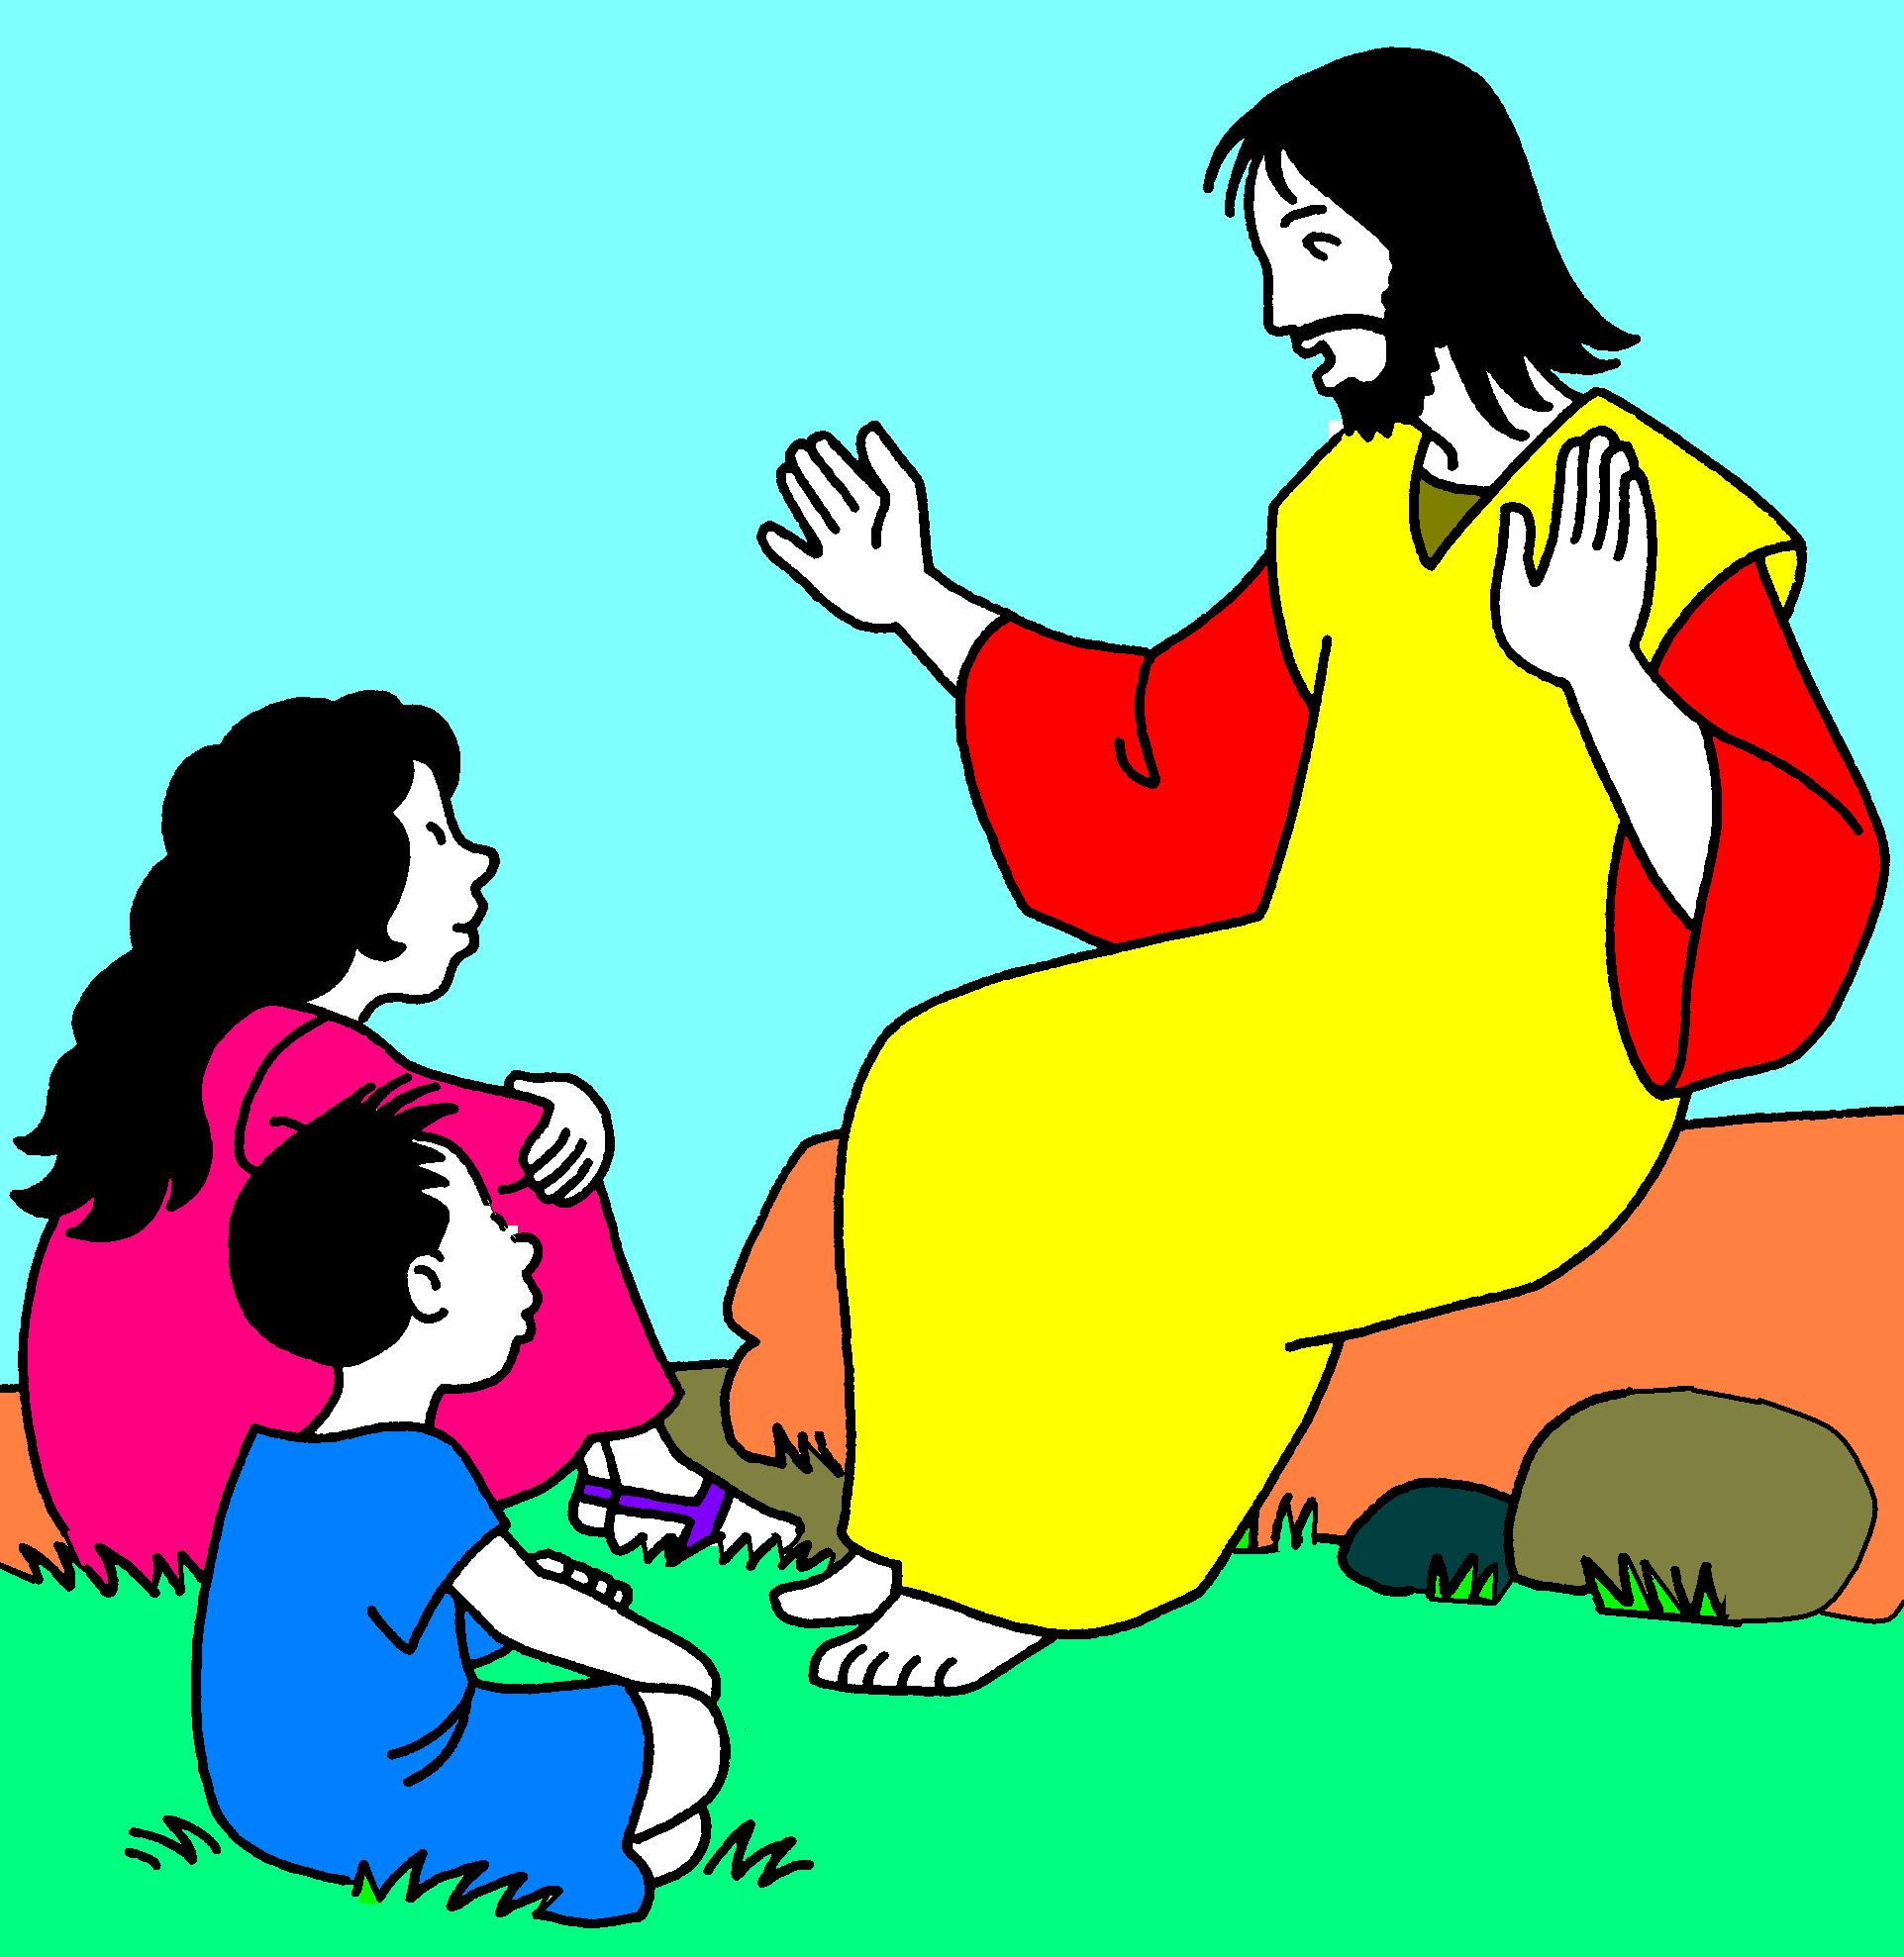

4
décembre
2011
ème dimanche
de l’Avent

Jean-Baptiste :



ème dimanche de l’Avent
11
décembre
2011

Jean-Baptiste :

ème dimanche de l’Avent
18
décembre
2011
L’Annonce à Marie

L’ange du Seigneur lui dit :

Je te salue,
Marie, pleine de grâce,
le Seigneur est avec toi!
Veux-tu être la maman
du Messie ?
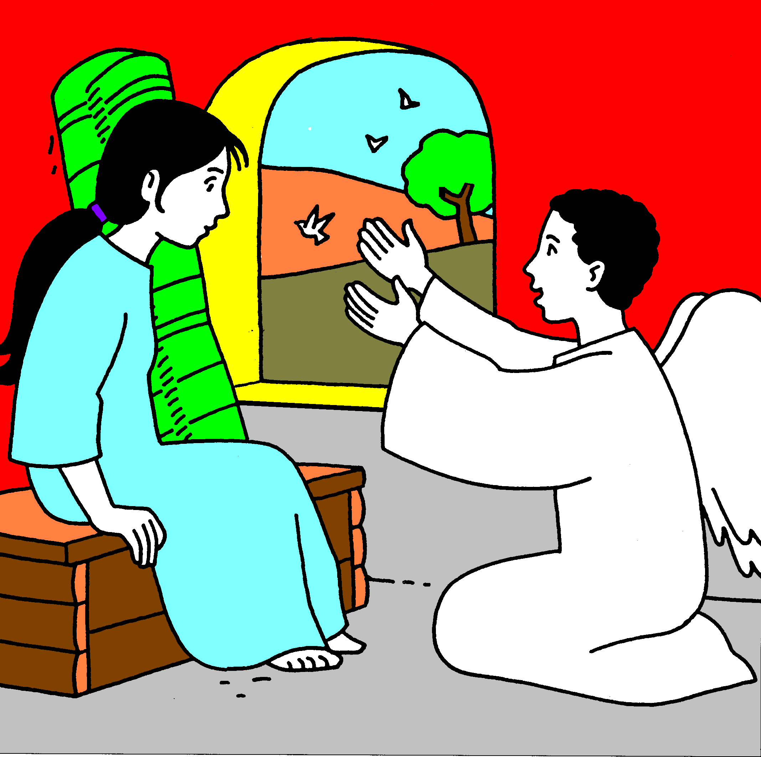

Je suis la servante
du Seigneur !

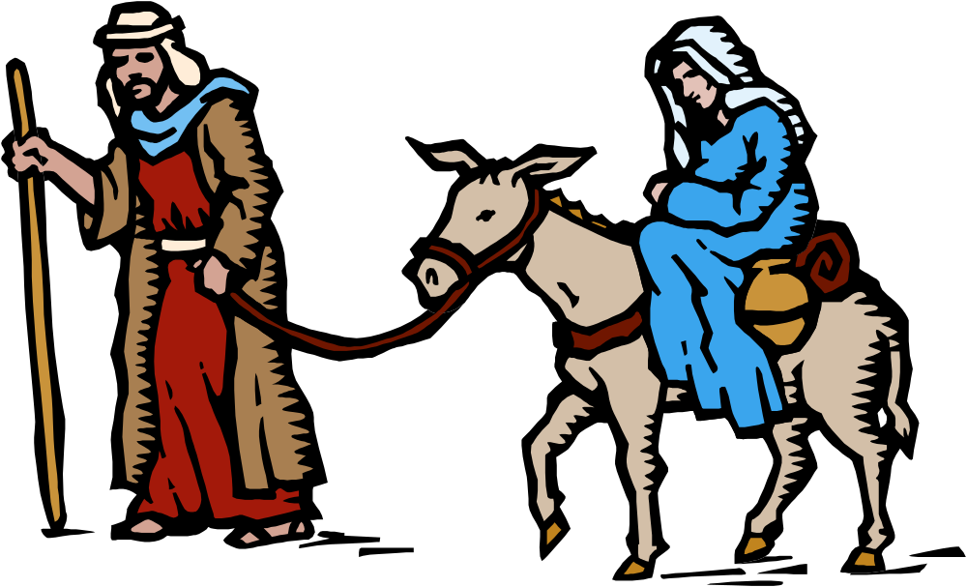

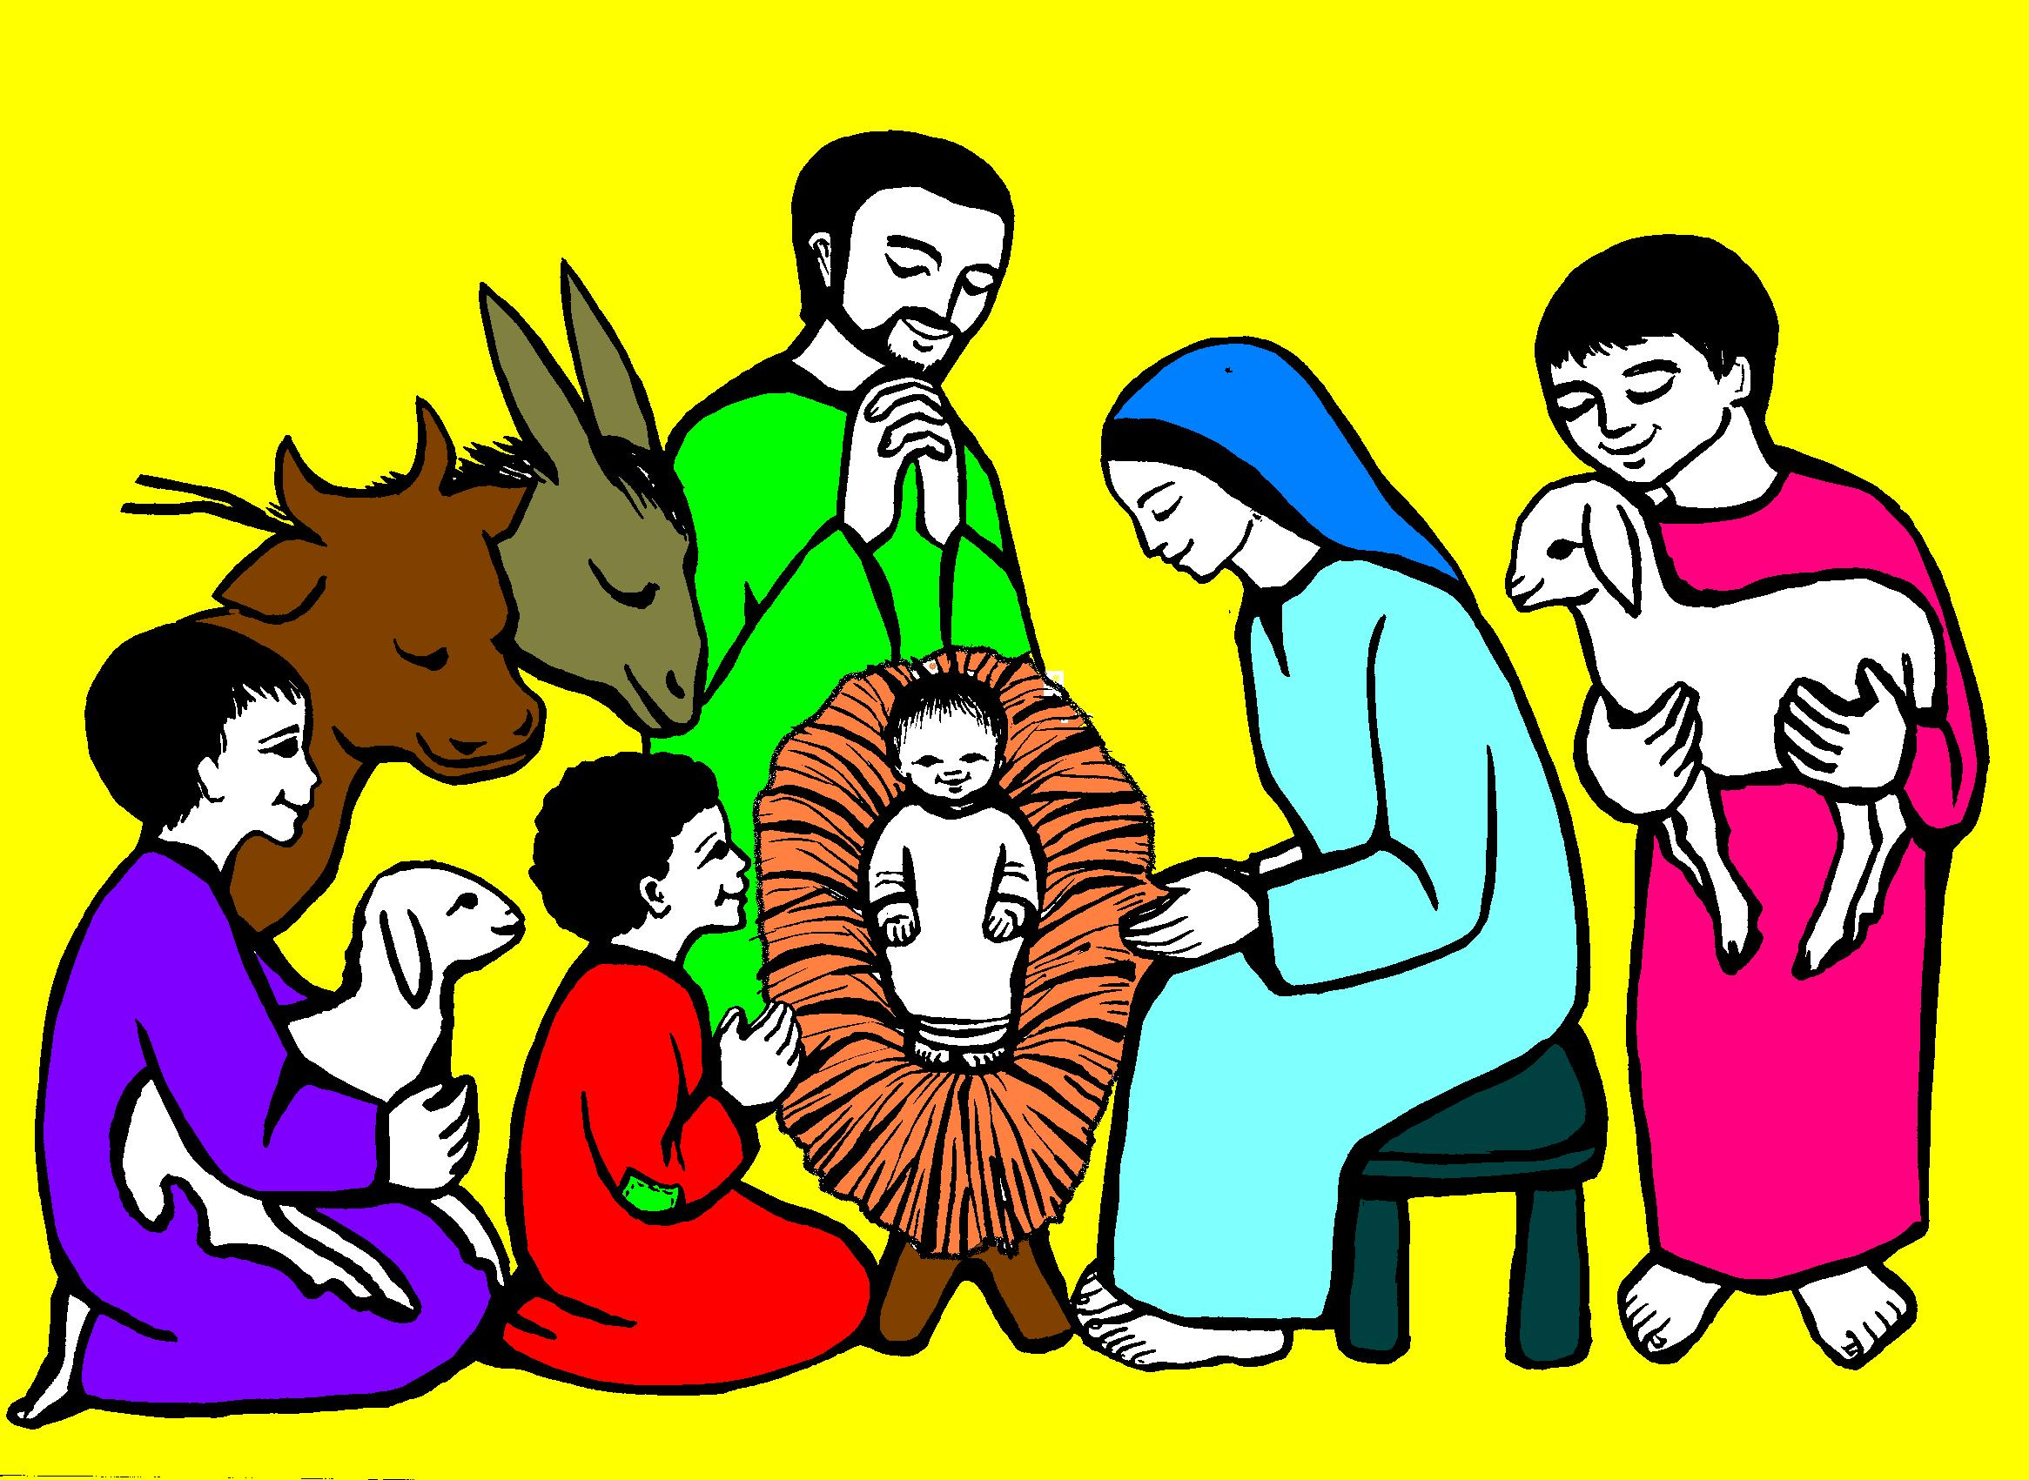
NOËL!
JOYEUX

